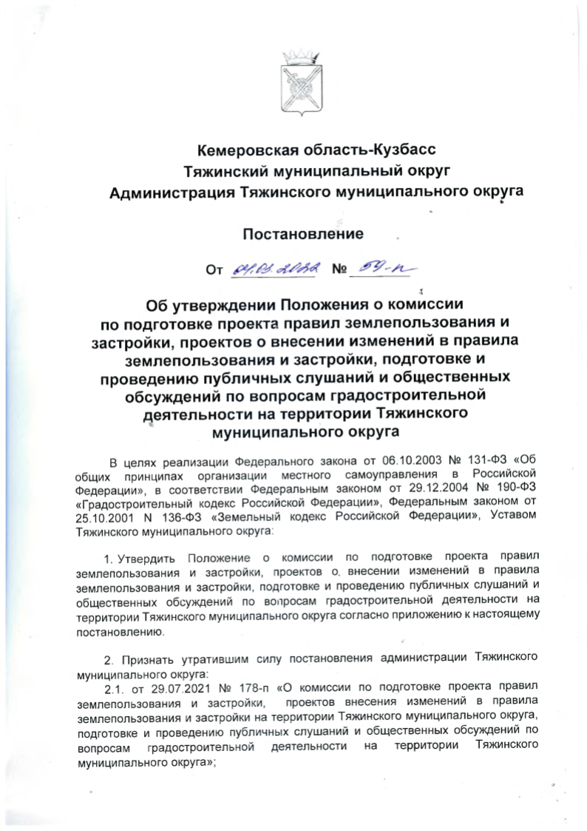

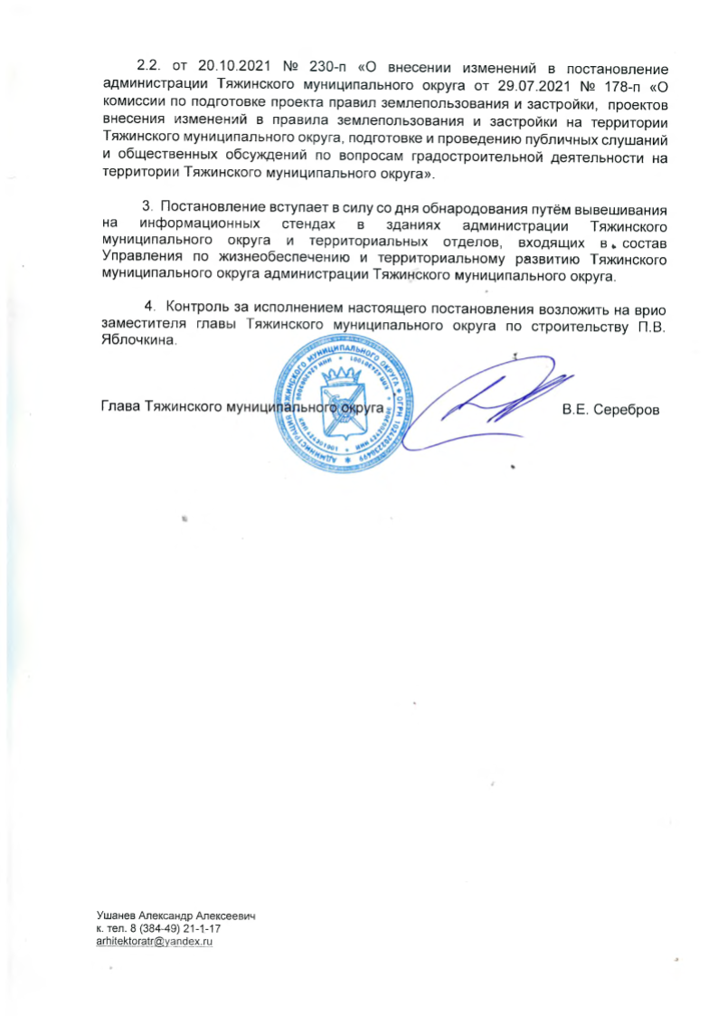

Приложение

Утверждено

постановлением администрации

Тяжинского муниципального округа

От 04 марта 2022 г № 59-п

**Положение**

**о комиссии по подготовке проекта правил**

**землепользования и застройки, проектов о внесении изменений в правила землепользования и застройки, подготовке и проведению публичных слушаний и общественных обсуждений по вопросам градостроительной деятельности на территории Тяжинского муниципального округа**

1. **Общие положения**
   1. Положение о комиссии по подготовке проекта правил землепользования и застройки, проектов о внесении изменений в правила землепользования и застройки, подготовке и проведению публичных слушаний и общественных обсуждений по вопросам градостроительной деятельности на территории Тяжинского муниципального округа (далее – Положение) разработано в соответствии с законодательством Российской Федерации, Кемеровской области – Кузбасса, нормативно-правовыми актами Тяжинского муниципального округа.
   2. Комиссия по подготовке проекта правил землепользования и застройки, проектов о внесении изменений в правила землепользования и застройки, подготовке и проведению публичных слушаний и общественных обсуждений по вопросам градостроительной деятельности на территории Тяжинского муниципального округа (далее - Комиссия) является постоянно действующим органом администрации Тяжинского муниципального округа, созданным для обеспечения реализации полномочий, установленных главами 4 и 5 Градостроительного кодекса Российской Федерации.
   3. Комиссия в своей деятельности руководствуется действующим законодательством Российской Федерации, Кемеровской области - Кузбасса, Уставом Тяжинского муниципального округа, иными нормативными правовыми актами Тяжинского муниципального округа и настоящим Положением.

1.4. Комиссия создается и состав ее утверждается распоряжением администрации Тяжинского муниципального округа.

1. **Цели и задачи комиссии**
   1. Комиссия является коллегиальным органом администрации Тяжинского муниципального округа, созданным для обеспечения реализации полномочий, установленных Федеральным законом от 06.10.2003 № 131-ФЗ «Об общих принципах организации местного самоуправления в Российской Федерации», в соответствии с главами 4 и 5 Градостроительного кодекса Российской Федерации.
   2. Комиссия создается в целях:
      1. Реализации предусмотренных законодательством норм по подготовке и утверждению проекта правил землепользования и застройки Тяжинского муниципального округа, организации и проведению общественных обсуждений или публичных слушаний по такому проекту;
      2. Реализации предусмотренных законодательством норм по подготовке и утверждению проектов о внесении изменений в правила землепользования и застройки на территории Тяжинского муниципального округа, организации и проведению общественных обсуждений или публичных слушаний по таким проектам;
      3. Реализации предусмотренных законодательством норм по предоставлению разрешения на условно разрешенный вид использования земельного участка или объекта капитального строительства, организации и проведению общественных обсуждений или публичных слушаний по такому разрешению;

* + 1. Реализации предусмотренных законодательством норм по предоставлению разрешения на отклонение от предельных параметров разрешенного строительства, реконструкции объектов капитального строительства, организации и проведению общественных обсуждений или публичных слушаний по такому разрешению;
    2. Реализации предусмотренных законодательством норм по подготовке и утверждению документации по планировке территории, внесению в нее изменений и ее отмене или ее отдельных частей, признанию отдельных частей такой документации не подлежащими применению, организации и проведению общественных обсуждений или публичных слушаний по такой документации;

**3.Требования к составу комиссии**

3.1. Состав Комиссии не может быть менее пяти человек.

3.2. Председатель комиссии по должности не может быть ниже должности заместителя главы Тяжинского муниципального округа.

3.3. В состав Комиссии должны входить:

- Председатель комиссии (возглавляет работу комиссии, имеет право решающего голоса);

- Заместитель председателя комиссии (исполняет обязанности председателя комиссии в случае его отсутствия);

- Секретарь комиссии (отвечает за подготовку заседаний Комиссии, оформляет документы Комиссии, с правом их подписи);

- Члены Комиссии: должностные лица и специалисты администрации Тяжинского муниципального округа, муниципальных организаций и учреждений Тяжинского муниципального округа, обладающие знаниями в соответствии с компетенцией комиссии.

3.4. Для разъяснения специальных норм законодательства и внесения предложений по компетенции в состав Комиссии могут приглашаться и (или) включаться по согласованию представители структурных подразделений территориальных органов федеральных органов исполнительной власти по Кемеровской области - Кузбассу (Управление федеральной службы по надзору в сфере защиты прав потребителей и благополучия человека по Кемеровской области - Кузбассу, Управления Федеральной службы государственной регистрации, кадастра и картографии по Кемеровской области - Кузбассу, Главное управление МЧС России по Кемеровской области - Кузбассу), структурных подразделений исполнительных органов государственной власти Кемеровской области - Кузбасса (Министерство культуры и национальной политики Кузбасса); а также депутаты Совета народных депутатов Тяжинского муниципального округа**.**

**4. Полномочия и права комиссии**

В соответствии со статьями 30,31,33,39,40,42,43,45,46 Градостроительного кодекса Российской Федерации Комиссия осуществляет следующие полномочия:

4.1. По подготовке проекта правил землепользования и застройки Тяжинского муниципального округа или проекта внесения изменений в правила землепользования и застройки Тяжинского муниципального округа и осуществления всех предусмотренных законодательством для этого процедур:

4.1.1. Организует подготовку проекта правил землепользования и застройки Тяжинского муниципального округа или проекта о внесении изменений в правила землепользования и застройки Тяжинского муниципального округа в сроки, регламентированные Градостроительным кодексом Российской Федерации, и проведение общественных обсуждений или публичных слушаний по проекту вышеуказанных правил землепользования и застройки или проекта о внесении изменений в вышеуказанные правила землепользования и застройки;

4.1.2. Организует подготовку проекта о внесении изменений в правила землепользования и застройки, городских и сельских поселений Тяжинского муниципального района, утративших статус муниципальных образований, в соответствии с Законом Кемеровской области – Кузбасса от 05.08.2019 № 69-ОЗ «О некоторых вопросах, связанных с преобразованием муниципальных образований Кемеровской области в муниципальные округа» и Законом Кемеровской области – Кузбасса от 05.08.2019 № 68-ОЗ «О преобразовании муниципальных образований» (до окончания переходного периода и (или) утверждения правил землепользования и застройки Тяжинского муниципального округа в установленном порядке), проведение общественных обсуждений или публичных слушаний по проекту о внесении изменений в вышеуказанные правила землепользования и застройки.

Внесение изменений в правила землепользования и застройки, городских и сельских поселений Тяжинского муниципального района осуществляется в сроки, регламентированные Градостроительным кодексом Российской Федерации и нормативными правовыми актами Тяжинского муниципального округа;

4.1.3. Принимает и рассматривает предложения заинтересованных лиц о подготовке проекта правил землепользования и застройки.

Прием предложений осуществляется в рабочие дни и начинается в день опубликования постановления о подготовке проекта правил землепользования и застройки;

4.1.4. Принимает и рассматривает предложения заинтересованных лиц, указанных в части 3 статьи 33 Градостроительного кодекса Российской Федерации, о внесении изменений в правила землепользования и застройки.

Прием предложений осуществляется в рабочие дни и начинается в день опубликования постановления о подготовке проекта внесения изменений в правила землепользования и застройки;

4.1.5. В течение 25 (двадцати пяти) дней со дня поступления предложения о внесении изменения в правила землепользования и застройки осуществляет подготовку заключения, в котором содержатся рекомендации о внесении в соответствии с поступившим предложением изменения в правила землепользования и застройки или об отклонении такого предложения с указанием причин отклонения, и направляет это заключение главе Тяжинского муниципального округа;

4.1.6. Передает подготовленный исполнителем работ проект правил землепользования и застройки (проект внесения изменений) на проверку уполномоченным органам администрации Тяжинского муниципального округа с целью проверки на соответствие техническим регламентам, а также документам территориального планирования;

4.1.7. В случае обнаружения в результате проверки, указанной в п. 4.1.6 настоящего Положения, несоответствия такого проекта установленным требованиям и документам, направляет проект правил землепользования и застройки (проект внесения изменений) исполнителю работ на доработку;

4.1.8. Организует выставки, экспозиции демонстрационных материалов проекта правил землепользования и застройки (проекта внесения изменений), выступлений представителей органов местного самоуправления, разработчиков проекта на собраниях жителей, в печатных средствах массовой информации, сети интернет, по радио и телевидению;

4.1.9. Организует публичные слушания или общественные обсуждения по рассмотрению проекта правил землепользования и застройки (проекта о внесении изменений) в соответствии со статьями 5.1, 31, 33 Градостроительного кодекса Российской Федерации и нормативными правовыми актами Тяжинского муниципального округа.

4.1.10. Принимает от участников публичных слушаний или общественных обсуждений предложения и замечания, касающиеся проекта правил землепользования и застройки (проекта внесения изменений), для включения их в протокол публичных слушаний или общественных обсуждений, и после их завершения, с учетом результатов таких публичных слушаний или общественных обсуждений, обеспечивает внесение изменений в указанный проект;

4.1.11. Ведет протокол общественных обсуждений или публичных слушаний по проекту правил землепользования и застройки (проекту внесения изменений);

4.1.12. После завершения общественных обсуждений или публичных слушаний по проекту правил землепользования и застройки (проекту о внесении изменений) Комиссия с учетом результатов таких общественных обсуждений или публичных слушаний обеспечивает внесение изменений в проект правил землепользования и застройки и представляет указанный проект главе Тяжинского муниципального округа для направления проекта правил землепользования и застройки (проекта о внесении изменений) на утверждение Советом народных депутатов Тяжинского муниципального округа.

Обязательными приложениями к проекту правил землепользования и застройки (проекту о внесении изменений) являются протокол общественных обсуждений или публичных слушаний и заключение о результатах общественных обсуждений или публичных слушаний, за исключением случаев, если их проведение в соответствии с Градостроительным кодексом Российской Федерации не требуется;

4.1.13. Обеспечивает обнародование (опубликование) утвержденных Правил землепользования и застройки (внесение изменений) в порядке, установленном для официального обнародования (опубликования) муниципальных правовых актов, иной официальной информации, и размещение на официальном сайте администрации Тяжинского муниципального округа в сети "Интернет";

4.1.14. Размещает утвержденные правила землепользования и застройки (внесение изменений) в федеральной государственной информационной системе территориального планирования не позднее чем по истечении 10 (десяти) дней с даты утверждения вышеуказанных правил (внесения изменений);

4.2. По подготовке проекта решения о предоставлении разрешения на условно разрешенный вид использования земельного участка или объекта капитального строительства и осуществления всех предусмотренных законодательством для этого процедур:

4.2.1. Организует проведение общественных обсуждений или публичных слушаний по проекту решения о предоставлении разрешения на условно разрешенный вид использования земельного участка или объекта капитального строительства в соответствии со статьей 39 Градостроительного кодекса Российской Федерации и нормативными правовыми актами Тяжинского муниципального округа.

4.2.2. Принимает заявления физических и юридических лиц о предоставлении разрешения на условно разрешенный вид использования земельного участка или объекта капитального строительства;

4.2.3. Направляет, не позднее чем через 7 (семь) рабочих дней со дня поступления заявления заинтересованного лица о предоставлении разрешения на условно разрешенный вид использования земельного участка или объекта капитального строительства, сообщения о проведении публичных слушаний по вопросам предоставления вышеуказанного разрешения правообладателям земельных участков, имеющих общие границы с земельным участком, применительно к которому запрашивается вышеуказанное разрешение, правообладателям объектов капитального строительства, расположенных на земельных участках, имеющих общие границы с земельным участком, применительно к которому запрашивается вышеуказанное разрешение, и правообладателям помещений, являющихся частью объекта капитального строительства, применительно к которому запрашивается вышеуказанное разрешение;

4.2.4. Принимает от участников публичных слушаний по вопросу о предоставлении разрешения на условно разрешенный вид использования земельного участка или объекта капитального строительства , предложения и замечания, касающиеся указанного вопроса, для включения их в протокол публичных слушаний;

4.2.5. Ведет протокол общественных обсуждений или публичных слушаний по вопросу предоставления разрешения на условно разрешенный вид использования земельного участка или объекта капитального строительства;

4.2.6. После завершения общественных обсуждений или публичных слушаний по вопросу предоставления разрешения на условно разрешенный вид использования земельного участка или объекта капитального строительства Комиссия с учетом результатов таких общественных обсуждений или публичных слушаний подготавливает заключение по результатам публичных слушаний;

4.2.7. Обеспечивает обнародование (опубликование) заключения о результатах общественных обсуждений или публичных слушаний по проекту решения о предоставлении разрешения на условно разрешенный вид использования земельного участка или объекта капитального строительства в порядке, установленном для официального обнародования (опубликования) муниципальных правовых актов, иной официальной информации, и размещение на официальном сайте администрации Тяжинского муниципального округа в сети "Интернет";

4.2.8. На основании заключения о результатах общественных обсуждений или публичных слушаний по проекту решения о предоставлении разрешения на условно разрешенный вид использования земельного участка или объекта капитального строительства Комиссия осуществляет подготовку рекомендаций о предоставлении разрешения на условно разрешенный вид использования земельного участка или объекта капитального строительства или об отказе в предоставлении такого разрешения с указанием причин принятого решения и направляет их главе Тяжинского муниципального округа;

4.2.9. Обеспечивает обнародование (опубликование) решения о предоставлении разрешения на условно разрешенный вид использования земельного участка или объекта капитального строительства или об отказа в предоставлении такого разрешения в порядке, установленном для официального опубликования муниципальных правовых актов, иной официальной информации, и размещение на официальном сайте администрации Тяжинского муниципального округа в сети "Интернет";

4.2.10. Обеспечивает выдачу заявителю разрешения на условно разрешенный вид использования земельного участка или объекта капитального строительства или об отказе в предоставлении такого разрешения.

4.3. По подготовке проекта решения о предоставлении разрешения на отклонение от предельных параметров разрешенного строительства, реконструкции объектов капитального строительства и осуществления всех предусмотренных законодательством для этого процедур:

4.3.1. Организует проведение общественных обсуждений или публичных слушаний по проекту решения о предоставлении разрешения на отклонение от предельных параметров разрешенного строительства, реконструкции объектов капитального строительства в соответствии со статьями 39 и 40 Градостроительного кодекса Российской Федерации и нормативными правовыми актами Тяжинского муниципального округа.

4.3.2. Принимает заявления физических и юридических лиц о предоставлении разрешения на отклонение от предельных параметров разрешенного строительства, реконструкции объектов капитального строительства;

4.3.3. Направляет, не позднее чем через 15 (пятнадцати) рабочих дней со дня поступления заявления заинтересованного лица о предоставлении разрешения на отклонение от предельных параметров разрешенного строительства, реконструкции объектов капитального строительства, сообщения о проведении публичных слушаний по вопросам предоставления вышеуказанного разрешения правообладателям земельных участков, имеющих общие границы с земельным участком, применительно к которому запрашивается вышеуказанное разрешение, правообладателям объектов капитального строительства, расположенных на земельных участках, имеющих общие границы с земельным участком, применительно к которому запрашивается вышеуказанное разрешение, и правообладателям помещений, являющихся частью объекта капитального строительства, применительно к которому запрашивается вышеуказанное разрешение;

4.3.4. Принимает от участников публичных слушаний по вопросу о предоставлении разрешения на отклонение от предельных параметров разрешенного строительства, реконструкции объектов капитального строительства, предложения и замечания, касающиеся указанного вопроса, для включения их в протокол публичных слушаний;

4.3.5. Ведет протокол общественных обсуждений или публичных слушаний по вопросу о предоставлении разрешения на отклонение от предельных параметров разрешенного строительства, реконструкции объектов капитального строительства;

4.3.6. После завершения общественных обсуждений или публичных слушаний по вопросу о предоставлении разрешения на отклонение от предельных параметров разрешенного строительства, реконструкции объектов капитального строительства, Комиссия с учетом результатов таких общественных обсуждений или публичных слушаний подготавливает заключение по результатам публичных слушаний;

4.3.7. Обеспечивает обнародование (опубликование) заключения о результатах общественных обсуждений или публичных слушаний по проекту решения о предоставлении разрешения на отклонение от предельных параметров разрешенного строительства, реконструкции объектов капитального строительства в порядке, установленном для официального обнародования (опубликования) муниципальных правовых актов, иной официальной информации, и размещение на официальном сайте администрации Тяжинского муниципального округа в сети "Интернет";

4.3.8. На основании заключения о результатах общественных обсуждений или публичных слушаний по проекту решения о предоставлении разрешения на отклонение от предельных параметров разрешенного строительства, реконструкции объектов капитального строительства Комиссия осуществляет подготовку рекомендаций о предоставлении разрешения на отклонение от предельных параметров разрешенного строительства, реконструкции объектов капитального строительства или об отказе в предоставлении такого разрешения с указанием причин принятого решения и направляет их главе Тяжинского муниципального округа;

4.3.9. Обеспечивает обнародование (опубликование) решения о предоставлении разрешения на отклонение от предельных параметров разрешенного строительства, реконструкции объектов капитального строительства или об отказа в предоставлении такого разрешения в порядке, установленном для официального опубликования муниципальных правовых актов, иной официальной информации, и размещение на официальном сайте администрации Тяжинского муниципального округа в сети "Интернет";

4.3.10. Обеспечивает выдачу заявителю решения о предоставлении разрешения на отклонение от предельных параметров разрешенного строительства, реконструкции объектов капитального строительства или об отказе в предоставлении такого разрешения.

4.4. По подготовке проекта документации по планировке территории, внесения изменений в такую документацию, отмене такой документации или ее отдельных частей, признанию отдельных частей такой документации не подлежащими применению и осуществления всех предусмотренных законодательством для этого процедур:

4.4.1. Рассматривает инициативы и предложения структурных подразделений администрации Тяжинского муниципального округа, а также физических или юридических лиц о подготовке документации по планировке территории;

4.4.2. Подготавливает заключение по результатам рассмотрения инициатив и предложений, указанных в пп. 4.4.1. настоящего Положения, в котором содержатся рекомендации о целесообразности в соответствии с поступившим предложением и (или) инициативой подготовки документации по планировке территории или об отклонении такого предложения и (или) инициативы с указанием причин отклонения.

В случае положительного заключения, направляет рекомендации главе Тяжинского муниципального округа совместно с проектом решения о подготовке документации по планировке территории.

В случае отрицательного заключения, направляет заинтересованной стороне уведомление об отклонении предложения о подготовке документации по планировке территории с указанием причин отклонения;

4.4.3. Обеспечивает обнародование (опубликование) решения о подготовке документации по планировке территории в порядке, установленном для официального опубликования муниципальных правовых актов, иной официальной информации, и размещение на официальном сайте администрации Тяжинского муниципального округа в сети "Интернет";

4.4.4. Осуществляет прием предложений о порядке, сроках подготовки и содержании документации по планировке территории от физических или юридических лиц.

Прием предложений осуществляется в рабочие дни и начинается в день опубликования решения о подготовке документации по планировке территории;

4.4.5. Проводит проверку разработанной и представленной для утверждения документации по планировке территории на соответствие требованиям, указанным в части 10 статьи 45 Градостроительного кодекса Российской Федерации;

4.4.6. Организует проведение общественных обсуждений или публичных слушаний по проекту документации по планировке территории в соответствии со статьями 5.1, 45 и 46 Градостроительного кодекса Российской Федерации и нормативными правовыми актами Тяжинского муниципального округа;

4.4.7. Организует выставки, экспозиции демонстрационных материалов по проекту документации по планировке территории (проекту внесения изменений), выступлений представителей органов местного самоуправления, разработчиков проекта на собраниях жителей, в печатных средствах массовой информации, сети интернет, по радио и телевидению;

4.4.8. Принимает от участников общественных обсуждений или публичных слушаний по проекту документации по планировке территории, предложения и замечания, касающиеся указанного вопроса, для включения их в протокол публичных слушаний;

4.4.9. Ведет протокол общественных обсуждений или публичных слушаний по проекту документации по планировке территории;

4.4.10. После завершения общественных обсуждений или публичных слушаний по проекту документации по планировке территории Комиссия с учетом результатов таких общественных обсуждений или публичных слушаний подготавливает заключение по результатам публичных слушаний;

4.4.11. Обеспечивает обнародование (опубликование) заключения о результатах общественных обсуждений или публичных слушаний по проекту документации по планировке территории в порядке, установленном для официального обнародования (опубликования) муниципальных правовых актов, иной официальной информации, и размещение на официальном сайте администрации Тяжинского муниципального округа в сети "Интернет";

4.4.12. На основании заключения о результатах общественных обсуждений или публичных слушаний по проекту документации по планировке территории Комиссия осуществляет подготовку рекомендаций о принятии решения об утверждении документации по планировке территории или об отклонении такой документации и о направлении ее на доработку;

4.4.13. Обеспечивает обнародование (опубликование) решения об утверждении документации по планировке территории или об отклонении такой документации и о направлении ее на доработку в порядке, установленном для официального опубликования муниципальных правовых актов, иной официальной информации, и размещение на официальном сайте администрации Тяжинского муниципального округа в сети "Интернет";

4.4.14. Обеспечивает выдачу заявителю, в случае, предусмотренном частью 1.1 статьи 45 Градостроительного кодекса Российской Федерации, решения об утверждении документации по планировке территории или об отклонении такой документации и о направлении ее на доработку;

4.4.15. Обеспечивает размещение утвержденной документации по планировке территории на сайте администрации Тяжинского муниципального округа;

4.5. Для реализации полномочий, указанных в пунктах 4.1 - 4.4 настоящего Положения, Комиссия вправе:

4.5.1. Запрашивать, в установленном законом порядке, и получать от государственных органов, органов местного самоуправления; структурных подразделений администрации, организаций, граждан документы, необходимые для реализации возложенных на комиссию полномочий;

4.5.2. Привлекать для работы в комиссии специалистов структурных подразделений администрации, юридических и физических лиц, организации.

**5. Порядок работы комиссии**

5.1. Работой Комиссии руководит председатель.

В случае отсутствия председателя его обязанности исполняет заместитель председателя комиссии.

5.2. Комиссия осуществляет свою деятельность в форме заседаний.

Итоги каждого заседания оформляются протоколом, который ведет секретарь комиссии.

Протокол подписывают председатель Комиссии (заместитель председателя комиссии) и секретарь.

К протоколу прилагаются копии материалов в соответствии с повесткой заседания.

5.3. Председатель Комиссии осуществляет организацию деятельности комиссии и ведение ее заседаний.

Председатель комиссии подписывает письма, заключения, рекомендации, направляемые от имени Комиссии.

5.4. Председатель комиссии в соответствии с компетенцией вправе давать ее членам и руководителям структурных подразделений администрации Тяжинского муниципального округапоручения, необходимые для реализации полномочий Комиссии, установленных действующим законодательством.

5.5. Секретарь осуществляет:

- прием и регистрацию поступивших на рассмотрение Комиссии предложений и заявлений;

- информирование членов Комиссии о времени, месте, дате проведения заседаний, о вопросах повестки заседаний;

- подготовку и выдачу заинтересованным лицам выписок из протоколов заседаний Комиссии;

- иные организационные функции, необходимые для обеспечения деятельности Комиссии.

5.6. Заседание Комиссии считается правомочным, если на нем присутствует не менее 2/3 (двух третьих) от числа членов Комиссии.

5.7. Решения Комиссии принимаются путем открытого голосования простым большинством голосов членов комиссии, участвующих в заседании.

При равенстве голосов голос председателя (в его отсутствие – заместителя председателя) является решающим.

5.8. В случае невозможности очного участия в заседании отсутствующий член Комиссии вправе в письменном виде направить председателю комиссии свое мнение по обсуждаемому вопросу. В таком случае, его мнение учитывается при принятии решения и является обязательным приложением к протоколу заседания.

5.9. Решения Комиссии оформляются протоколом заседания комиссии. Протоколы заседания комиссии хранятся в отделе архитектуры и градостроительства администрации Тяжинского муниципального округа.

5.10. Документы Комиссии, подготавливаемые с целью реализации ее полномочий, и подлежащие направлению главе Тяжинского муниципального округа как руководителю администрации, для принятия им решения, направляются в срок 1 рабочего дня со дня их подготовки Комиссией.

**6. Ответственность должностных лиц и специалистов**

Председатель комиссии, заместитель председателя комиссии, секретарь комиссии и члены Комиссии – должностные лица и специалисты администрации Тяжинского муниципального округа несут ответственность за их профессиональное мнение (заключение) при осуществлении своих полномочий в соответствии с действующим законодательством.

**7. Прекращение деятельности Комиссии**

Деятельность Комиссии может быть прекращена постановлением администрации Тяжинского муниципального округа, а также по иным основаниям, предусмотренным действующим законодательством.